Различай звуки [Ш] и [Ж]
в словах, предложениях, в связной речи.
«Кто поёт?»
Ты помнишь, как любила петь змея? Правильно: Ш-Ш-Ш. А какая любимая песня у жука? Ж-Ж-Ж. Я буду произносить разные слоги, а ты угадай, кто поёт: жук или змея.
ША, ШО, ЖА, ШУ, ЖО, ЖУ, ШИ, ЖИ.
ШТА, ЖДА, ЖДО, ШТО, ШТУ, ЖДУ, ШТЫ, ЖДЫ.
«Наведи порядок»
Помоги змее и жуку разобрать свои вещи. Помни, что жуку принадлежат предметы, в названиях которых есть звук [Ж], а змее — со звуком [Ш].
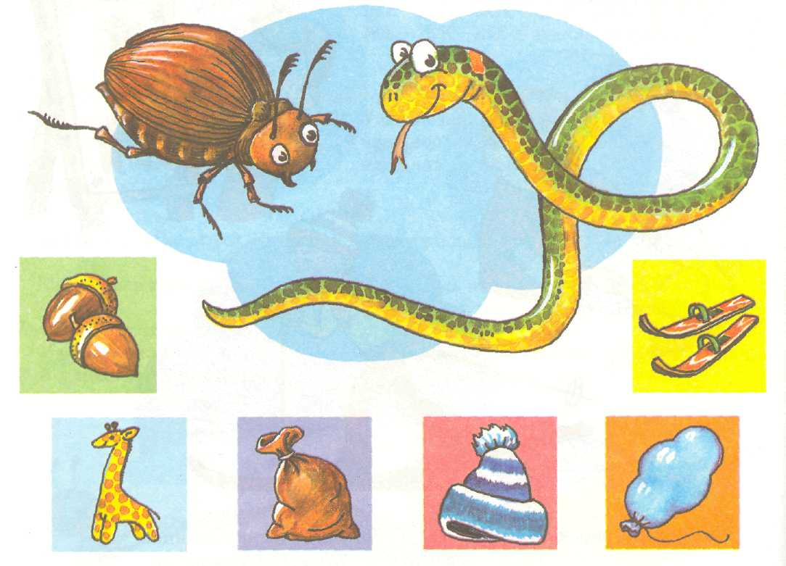
«Наоборот»
Я буду произносить слог со звуком [Ш], а ты — со звуком [Ж] (и наоборот).
ША - ... (ЖА); ШО - ... (ЖО); ЖА - ... (ША);
ШУ - ... (ЖУ); ШИ - ... (ЖИ). ЖУ - ... (ШУ).

РАЗЛИЧАЙ ЗВУКИ [Ш] и [Ж]

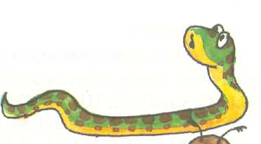
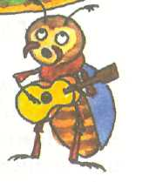
«Песенки»
Змея и жук решили дружно петь песни. Повтори их песенки.
ЖА-ЖА-ША. ШО-ЖО-ШО.

ША-ЖА-ЖА. ЖУ-ШУ-ЖУ.
«Превращения»
Какое слово получится, если заменить звук [Ш] на звук [Ж]?

Шар — жар, уши — ..., шест — ...,
шаль — жаль, Лёша—..., шить—...,
шили — ..., машет — ..., Луша — .
Выучи стихи и скороговорки.
1.На крыше у Шуры 4. Умеешь шить — легко жить.
Жил журавль Жура. Легко жить, когда умеешь шить

2.Хорош пирожок, 5. Петушок, петушок,
Внутри творожок. Покажи свой кожушок!
Кожушок горит огнём.
3.Эту шаль мне не жаль. Сколько перышек на нём?
Мне не жаль эту шаль.

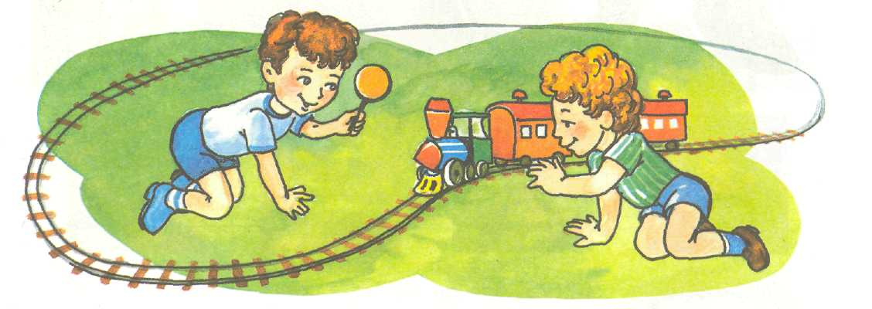

Послушай, рассказ и перескажи его.
Жене шесть лет. Мише тоже шесть лет. У Жени и Миши железная дорога. Женя и Миша машинисты.

